DOCUMENTACIÓN TÉCNICA DE ARQUITECTURA
Base de Datos · Macrotienda

Trabajo Integrador — Curso SQL 360
Diccionario · DER · Análisis · Optimización · UDFs · SPs · Triggers · GCP/BigQuery

Alumno: Marcelo López

Motor: Microsoft SQL Server

Schema: Prod · DB: Macrotienda

Versión: 2.0 · Año: 2026

📋 Historial de Versiones

Versión | Fecha | Autor | Descripción del Cambio
1.0 | Feb 2026 | Marcelo López | Versión inicial — Arquitectura, ETL, 9 consultas de análisis, índices, vistas, UDFs, SPs, Triggers y GCP/BigQuery.
2.0 | Abr 2026 | Marcelo López | Correcciones aplicadas según feedback de Flavio Bevilacqua: (1) Query 1: NULLIF en divisor para evitar división por cero. (2) Query 8: LAG calculado una sola vez en CTE Con_LAG. (3) Vista 5: subqueries en JOIN reemplazadas por CTEs nombrados.

1. Evidencia de Construcción y Contexto

📸 Captura del Object Explorer

A continuación se visualiza la estructura de la base de datos Macrotienda en SQL Server Management Studio, con el schema Prod y las 7 tablas creadas.

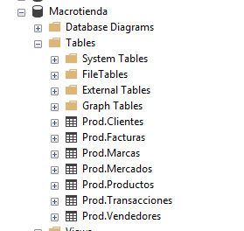
DB: Macrotienda · Schema: Prod · 7 tablas

📌 Reseña de Negocio por Tabla

🗺️ Prod.Mercados — Define las regiones comerciales donde opera la empresa (España, Brasil, México, Estados Unidos). Permite segmentar ventas por ubicación geográfica, evaluar desempeño regional y asociar sucursales de vendedores y facturas a un territorio específico.

👥 Prod.Clientes — Almacena los datos maestros de los clientes que realizan compras. Esencial para el seguimiento comercial, segmentación geográfica y análisis de comportamiento de consumo.

🏭 Prod.Marcas — Representa las marcas proveedoras de los productos. Contiene información logística clave como centro de distribución y coordenadas geográficas.

📦 Prod.Productos — Contiene el catálogo de productos vendidos. Se vincula con Prod.Marcas para identificar el proveedor y permite analizar rentabilidad y rotación de inventario.

🧑‍💼 Prod.Vendedores — Registra la información del equipo comercial. Fundamental para medir desempeño individual y analizar resultados por región comercial.

🧾 Prod.Facturas — Representa la cabecera de cada venta. Vincula cliente, vendedor y región comercial, consolidando la operación antes del detalle transaccional.

💹 Prod.Transacciones — Tabla de hechos principal. Registra el detalle de cada producto vendido dentro de una factura, incluyendo cantidad, precio y costo unitario.

2. Diccionario de Datos

Anatomía técnica de cada tabla con el naming convention Snake_Case (ID_Producto, Fecha_Venta, etc.).

🗺️ Prod.Mercados

Define las regiones comerciales donde opera la empresa (España, Brasil, México, Estados Unidos). Permite segmentar ventas por ubicación geográfica, evaluar desempeño regional y asociar sucursales de vendedores y facturas a un territorio específico.

Estructura de Campos

Campo | Tipo de Dato | Restricciones / Descripción
ID_Region | INT | PRIMARY KEY · NOT NULL · IDENTITY — Identificador autoincremental único de la región.
Nombre | VARCHAR(255) | NOT NULL — Nombre de la región o mercado comercial.

Integridad Referencial

Clave Primaria (PK) | Descripción
Campo | ID_Region
Garantía | Unicidad de cada región comercial registrada.

No posee claves foráneas propias.

Relación en el Modelo

Prod.Mercados no referencia otras tablas. Es referenciada por Prod.Vendedores (ID_Sucursal → ID_Region) y por Prod.Facturas (ID_Region → ID_Region).

👥 Prod.Clientes

Almacena los datos maestros de los clientes que realizan compras. Esencial para el seguimiento comercial, segmentación geográfica y análisis de comportamiento de consumo.

Estructura de Campos

Campo | Tipo de Dato | Restricciones / Descripción
ID_Cliente | INT | PRIMARY KEY · NOT NULL — Identificador único del cliente.
Nombre | VARCHAR(255) | NOT NULL — Nombre o razón social del cliente.
Pais_Cliente | VARCHAR(255) | NOT NULL — País de origen o residencia del cliente.

Integridad Referencial

Clave Primaria (PK) | Descripción
Campo | ID_Cliente
Garantía | Unicidad de cada cliente dentro del sistema.

No posee claves foráneas propias.

Relación en el Modelo

Prod.Clientes no referencia otras tablas. Es referenciada por Prod.Facturas mediante ID_Cliente.

🏭 Prod.Marcas

Representa las marcas proveedoras de los productos. Contiene información logística clave como centro de distribución y coordenadas geográficas.

Estructura de Campos

Campo | Tipo de Dato | Restricciones / Descripción
ID_Marca | INT | PRIMARY KEY · NOT NULL · IDENTITY — Identificador autoincremental único de la marca.
Nombre | VARCHAR(255) | NOT NULL — Nombre comercial de la marca.
Centro_Logistico | VARCHAR(255) | NOT NULL — Centro de distribución asociado.
Latitud | DECIMAL(9,5) | NOT NULL — Coordenada latitud del centro logístico.
Longitud | DECIMAL(9,5) | NOT NULL — Coordenada longitud del centro logístico.

Integridad Referencial

Clave Primaria (PK) | Descripción
Campo | ID_Marca
Garantía | Unicidad de cada marca registrada.

No posee claves foráneas propias.

Relación en el Modelo

Prod.Marcas no referencia otras tablas. Es referenciada por Prod.Productos mediante ID_Marca.

📦 Prod.Productos

Contiene el catálogo de productos vendidos. Se vincula con Prod.Marcas para identificar el proveedor y permite analizar rentabilidad y rotación de inventario.

Estructura de Campos

Campo | Tipo de Dato | Restricciones / Descripción
ID_Producto | INT | PRIMARY KEY · NOT NULL — Identificador único del producto.
Nombre | VARCHAR(255) | NOT NULL — Nombre descriptivo del producto.
ID_Marca | INT | FOREIGN KEY → Prod.Marcas(ID_Marca) · ON DELETE SET NULL.
Stock | INT | Permite NULL — Unidades en inventario. Cargado desde Productos.csv.

Integridad Referencial

Clave Primaria (PK) | Descripción
Campo | ID_Producto
Garantía | Unicidad de cada producto registrado.

Clave Foránea (FK) | Referencia
ID_Marca → Prod.Marcas(ID_Marca) | ON DELETE SET NULL / ON UPDATE SET NULL.

Relación en el Modelo

Prod.Productos se conecta con Prod.Marcas (ID_Marca) y es referenciada por Prod.Transacciones (ID_Producto).

🧑‍💼 Prod.Vendedores

Registra la información del equipo comercial. Fundamental para medir desempeño individual y analizar resultados por región comercial.

Estructura de Campos

Campo | Tipo de Dato | Restricciones / Descripción
ID_Vendedor | INT | PRIMARY KEY · NOT NULL — Identificador único del vendedor.
Nombre_Vendedor | VARCHAR(255) | NOT NULL — Nombre completo (concatenado en ETL).
Fecha_Nacimiento | DATE | NOT NULL — Fecha de nacimiento del vendedor.
ID_Sucursal | INT | FOREIGN KEY → Prod.Mercados(ID_Region) · ON DELETE SET NULL.

Integridad Referencial

Clave Primaria (PK) | Descripción
Campo | ID_Vendedor
Garantía | Unicidad de cada vendedor.

Clave Foránea (FK) | Referencia
ID_Sucursal → Prod.Mercados(ID_Region) | ON DELETE SET NULL / ON UPDATE SET NULL.

Relación en el Modelo

Prod.Vendedores se conecta con Prod.Mercados (ID_Sucursal) y es referenciada por Prod.Facturas (ID_Vendedor).

🧾 Prod.Facturas

Representa la cabecera de cada venta. Vincula cliente, vendedor y región comercial, consolidando la operación antes del detalle transaccional.

Estructura de Campos

Campo | Tipo de Dato | Restricciones / Descripción
ID_Factura | INT | PRIMARY KEY · NOT NULL — Identificador único de la factura.
Fecha_Venta | DATE | NOT NULL — Fecha en que se realizó la venta.
ID_Vendedor | INT | FOREIGN KEY → Prod.Vendedores(ID_Vendedor) · ON DELETE SET NULL.
ID_Cliente | INT | FOREIGN KEY → Prod.Clientes(ID_Cliente) · ON DELETE NO ACTION.
ID_Region | INT | FOREIGN KEY → Prod.Mercados(ID_Region).

Integridad Referencial

Clave Primaria (PK) | Descripción
Campo | ID_Factura
Garantía | Unicidad de cada factura registrada.

Clave Foránea (FK) | Referencia
ID_Vendedor → Prod.Vendedores(ID_Vendedor) | ON DELETE SET NULL / ON UPDATE SET NULL.
ID_Cliente → Prod.Clientes(ID_Cliente) | ON DELETE NO ACTION / ON UPDATE NO ACTION.
ID_Region → Prod.Mercados(ID_Region) | Sin acción explícita.

Relación en el Modelo

Prod.Facturas conecta Vendedores, Clientes y Mercados. Es referenciada por Prod.Transacciones (ID_Factura).

💹 Prod.Transacciones

Tabla de hechos principal. Registra el detalle de cada producto vendido dentro de una factura, incluyendo cantidad, precio y costo unitario.

Estructura de Campos

Campo | Tipo de Dato | Restricciones / Descripción
ID_Transaccion | INT | PRIMARY KEY · NOT NULL — Identificador único de la línea.
Fecha_Envio | DATE | NOT NULL — Fecha de envío del pedido.
ID_Factura | INT | FOREIGN KEY → Prod.Facturas(ID_Factura) · ON DELETE SET NULL.
ID_Producto | INT | FOREIGN KEY → Prod.Productos(ID_Producto) · ON DELETE SET NULL.
Cantidad | INT | NOT NULL — Unidades vendidas.
Precio_Unitario | DECIMAL(18,2) | NOT NULL — Precio de venta por unidad.
Costo_Unitario | DECIMAL(18,2) | NOT NULL — Costo de adquisición por unidad.

Integridad Referencial

Clave Primaria (PK) | Descripción
Campo | ID_Transaccion
Garantía | Unicidad de cada registro transaccional.

Clave Foránea (FK) | Referencia
ID_Factura → Prod.Facturas(ID_Factura) | ON DELETE SET NULL / ON UPDATE SET NULL.
ID_Producto → Prod.Productos(ID_Producto) | ON DELETE SET NULL / ON UPDATE SET NULL.

Relación en el Modelo

Prod.Transacciones es la tabla de hechos central. Se conecta con Prod.Facturas (ID_Factura) y Prod.Productos (ID_Producto).

3. Integridad Referencial y Diagrama de Relaciones (DER)

El modelo sigue un esquema en estrella (Star Schema). Prod.Transacciones actúa como tabla de hechos central y el resto como dimensiones.

🔗 Mapa de Relaciones

Tabla Origen | FK | Tabla Destino (PK) | Acción Referencial
Prod.Productos | ID_Marca | Prod.Marcas (ID_Marca) | ON DELETE SET NULL
Prod.Facturas | ID_Cliente | Prod.Clientes (ID_Cliente) | ON DELETE NO ACTION
Prod.Facturas | ID_Region | Prod.Mercados (ID_Region) | —
Prod.Facturas | ID_Vendedor | Prod.Vendedores (ID_Vendedor) | ON DELETE SET NULL
Prod.Vendedores | ID_Sucursal | Prod.Mercados (ID_Region) | ON DELETE SET NULL
Prod.Transacciones | ID_Factura | Prod.Facturas (ID_Factura) | ON DELETE SET NULL
Prod.Transacciones | ID_Producto | Prod.Productos (ID_Producto) | ON DELETE SET NULL

📐 Descripción del DER (Textual)

Prod.Marcas → Prod.Productos: Una marca puede proveer múltiples productos (1:N). FK: ID_Marca.

Prod.Mercados → Prod.Vendedores: Una región puede tener múltiples vendedores (1:N). FK: ID_Sucursal.

Prod.Mercados → Prod.Facturas: Una región puede estar asociada a múltiples facturas (1:N). FK: ID_Region.

Prod.Clientes → Prod.Facturas: Un cliente puede tener múltiples facturas (1:N). FK: ID_Cliente. Integridad estricta (NO ACTION).

Prod.Vendedores → Prod.Facturas: Un vendedor puede emitir múltiples facturas (1:N). FK: ID_Vendedor.

Prod.Facturas → Prod.Transacciones: Una factura puede tener múltiples líneas (1:N). FK: ID_Factura.

Prod.Productos → Prod.Transacciones: Un producto puede aparecer en múltiples transacciones (1:N). FK: ID_Producto.

⭐ Nota sobre el Star Schema

El diseño adoptado sigue los principios del modelo dimensional (Star Schema). Prod.Transacciones actúa como fact table, mientras que las demás tablas actúan como dimensiones. Este enfoque es el estándar en Data Warehousing y facilita la integración con Power BI, Tableau o Looker.

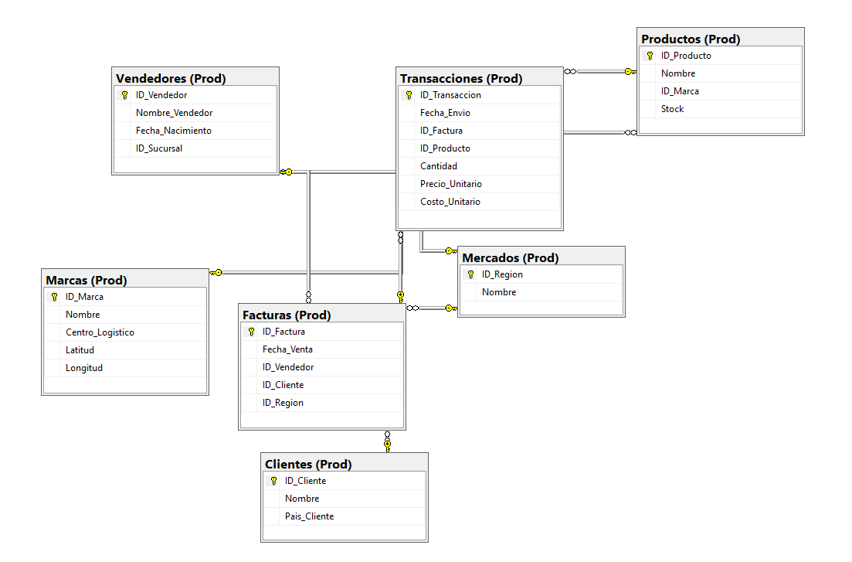

4. Análisis de Negocio con SQL

9 consultas de análisis sobre el schema Prod. Período: 02/01/2016 al 10/03/2016 · 10.410 transacciones · 2.821 facturas · 438 clientes · 19 vendedores · 4 mercados.

📊 Consigna 1 — Margen de Ganancia por Producto

Enunciado

A partir de la tabla de Transacciones, calculá el margen de ganancia de cada producto. El margen debe expresarse como porcentaje e indicar cuánto representa la ganancia sobre el precio de venta.

Query SQL

SELECT
p.ID_Producto,
p.Nombre AS Producto,
ROUND(AVG(t.Precio_Unitario), 2) AS Precio_Promedio,
ROUND(AVG(t.Costo_Unitario), 2) AS Costo_Promedio,
ROUND(AVG(t.Precio_Unitario) - AVG(t.Costo_Unitario), 2) AS Ganancia_Promedio,
ROUND(
(AVG(t.Precio_Unitario) - AVG(t.Costo_Unitario))
/ NULLIF(AVG(t.Precio_Unitario), 0) * 100 -- NULLIF evita division por cero
, 2) AS Margen_Porcentual
FROM Prod.Transacciones t
INNER JOIN Prod.Productos p ON p.ID_Producto = t.ID_Producto
GROUP BY p.ID_Producto, p.Nombre
ORDER BY Margen_Porcentual DESC;

Explicación

JOIN entre Transacciones y Productos para obtener el nombre de cada producto. El margen porcentual expresa cuánto de cada peso de venta representa ganancia. CORRECCIÓN v2: se agrega NULLIF(AVG(t.Precio_Unitario), 0) en el divisor para evitar una división por cero en caso de que algún producto tenga Precio_Unitario = 0, lo que causaría un error de ejecución.

Resultados Esperados

219 filas (una por producto). Márgenes entre ~30% y ~47% según la marca y categoría del producto.

📊 Consigna 2 — Costo Total de Inventario por Marca

Enunciado

Cada producto pertenece a una marca, que actúa como proveedor. Calculá el costo total de inventario asociado a cada marca, multiplicando el costo unitario promedio de sus productos por el stock disponible.

Query SQL

SELECT
mk.Nombre AS Marca,
s.Stock_Total,
ROUND(c.Costo_Promedio, 2) AS Costo_Unitario_Promedio,
ROUND(c.Costo_Promedio * s.Stock_Total, 2) AS Costo_Total_Inventario
FROM Prod.Marcas mk
INNER JOIN (
SELECT ID_Marca, SUM(Stock) AS Stock_Total
FROM Prod.Productos
GROUP BY ID_Marca
) s ON s.ID_Marca = mk.ID_Marca
INNER JOIN (
SELECT p.ID_Marca, AVG(t.Costo_Unitario) AS Costo_Promedio
FROM Prod.Transacciones t
INNER JOIN Prod.Productos p ON p.ID_Producto = t.ID_Producto
GROUP BY p.ID_Marca
) c ON c.ID_Marca = mk.ID_Marca
ORDER BY Costo_Total_Inventario DESC;

Explicación

Stock calculado en subquery independiente para evitar duplicación. Una primera subquery obtiene Stock_Total desde Prod.Productos sin tocar Transacciones. Una segunda calcula el Costo_Promedio desde Transacciones. Ambas se unen a Marcas por ID_Marca.

Resultados Esperados

5 filas. Conexión TI lidera con ~227.380 unidades y ~$173M de inventario valorizado.

📊 Consigna 3 — Utilidad Bruta — Primeros 3 Meses de 2016

Enunciado

Analizá el comportamiento de la utilidad bruta durante los primeros 3 meses del año 2016. La utilidad bruta se calcula como la diferencia entre el ingreso total y el costo total.

Query SQL

SELECT
YEAR(f.Fecha_Venta) AS Anio,
MONTH(f.Fecha_Venta) AS Mes_Numero,
DATENAME(MONTH, f.Fecha_Venta) AS Mes_Nombre,
ROUND(SUM(t.Precio_Unitario * t.Cantidad), 2) AS Ingreso_Total,
ROUND(SUM(t.Costo_Unitario * t.Cantidad), 2) AS Costo_Total,
ROUND(
SUM(t.Precio_Unitario * t.Cantidad)
- SUM(t.Costo_Unitario * t.Cantidad)
, 2) AS Utilidad_Bruta
FROM Prod.Transacciones t
INNER JOIN Prod.Facturas f ON f.ID_Factura = t.ID_Factura
WHERE YEAR(f.Fecha_Venta) = 2016 AND MONTH(f.Fecha_Venta) BETWEEN 1 AND 3
GROUP BY YEAR(f.Fecha_Venta), MONTH(f.Fecha_Venta), DATENAME(MONTH, f.Fecha_Venta)
ORDER BY Mes_Numero;

Explicación

JOIN entre Transacciones y Facturas para acceder a Fecha_Venta. El filtro WHERE limita a enero-marzo 2016. DATENAME devuelve el nombre del mes en el idioma del servidor.

Resultados Esperados

Enero: Utilidad ≈ $95M. Febrero: ≈ $82.4M. Marzo: ≈ $32.5M (dataset incompleto hasta el 10/03).

📊 Consigna 4 — Margen de Ganancia por Proveedor (Marca)

Enunciado

Obtené un listado de proveedores (Marcas) mostrando su margen de ganancia. Para cada proveedor calculá el ingreso total, el costo total, la utilidad bruta y el margen porcentual.

Query SQL

SELECT
mk.Nombre AS Marca,
ROUND(SUM(t.Precio_Unitario * t.Cantidad), 2) AS Ingreso_Total,
ROUND(SUM(t.Costo_Unitario * t.Cantidad), 2) AS Costo_Total,
ROUND(
SUM(t.Precio_Unitario * t.Cantidad)
- SUM(t.Costo_Unitario * t.Cantidad)
, 2) AS Utilidad_Bruta,
ROUND(
(SUM(t.Precio_Unitario * t.Cantidad)
- SUM(t.Costo_Unitario * t.Cantidad))
/ SUM(t.Precio_Unitario * t.Cantidad) * 100
, 2) AS Margen_Porcentual
FROM Prod.Transacciones t
INNER JOIN Prod.Productos p ON p.ID_Producto = t.ID_Producto
INNER JOIN Prod.Marcas mk ON mk.ID_Marca = p.ID_Marca
GROUP BY mk.ID_Marca, mk.Nombre
ORDER BY Margen_Porcentual DESC;

Explicación

Tres tablas encadenadas: Transacciones como base, Productos para llegar a la marca, Marcas para el nombre. El margen porcentual muestra qué proporción del ingreso queda como ganancia.

Resultados Esperados

5 filas. Márgenes entre 45-47%. Northwind lidera en volumen de ingreso total.

📊 Consigna 5 — Análisis Comparativo por Mercado

Enunciado

La empresa opera en 4 mercados: España, Brasil, México y Estados Unidos. Mostrá para cada mercado el total de facturas, clientes únicos, utilidad bruta y % de participación sobre el total.

Query SQL

SELECT
m.Nombre AS Mercado,
COUNT(DISTINCT f.ID_Factura) AS Total_Facturas,
COUNT(DISTINCT f.ID_Cliente) AS Clientes_Unicos,
ROUND(
SUM(t.Precio_Unitario * t.Cantidad)
- SUM(t.Costo_Unitario * t.Cantidad)
, 2) AS Utilidad_Bruta,
ROUND(
(SUM(t.Precio_Unitario * t.Cantidad)
- SUM(t.Costo_Unitario * t.Cantidad))
/ SUM(SUM(t.Precio_Unitario * t.Cantidad)
- SUM(t.Costo_Unitario * t.Cantidad))
OVER () * 100
, 2) AS Participacion_Porcentual
FROM Prod.Facturas f
INNER JOIN Prod.Mercados m ON m.ID_Region = f.ID_Region
INNER JOIN Prod.Transacciones t ON t.ID_Factura = f.ID_Factura
GROUP BY m.ID_Region, m.Nombre
ORDER BY Utilidad_Bruta DESC;

Explicación

COUNT(DISTINCT) evita duplicados por múltiples líneas por factura. SUM() OVER() calcula la participación porcentual en una sola pasada sin subqueries.

Resultados Esperados

4 filas. Cada mercado representa aproximadamente entre el 20% y 30% de la utilidad total.

📊 Consigna 6 — Actividad Comercial por Vendedor

Enunciado

Analizá la actividad de cada vendedor en su mercado. Mostrá mercado, facturas gestionadas, ticket promedio y utilidad bruta. Filtrá vendedores con más de 50 facturas.

Query SQL

SELECT
v.Nombre_Vendedor AS Vendedor,
m.Nombre AS Mercado,
COUNT(DISTINCT f.ID_Factura) AS Cantidad_Facturas,
ROUND(
SUM(t.Precio_Unitario * t.Cantidad)
/ COUNT(DISTINCT f.ID_Factura)
, 2) AS Ticket_Promedio,
ROUND(
SUM(t.Precio_Unitario * t.Cantidad)
- SUM(t.Costo_Unitario * t.Cantidad)
, 2) AS Utilidad_Bruta
FROM Prod.Vendedores v
INNER JOIN Prod.Mercados m ON m.ID_Region = v.ID_Sucursal
INNER JOIN Prod.Facturas f ON f.ID_Vendedor = v.ID_Vendedor
INNER JOIN Prod.Transacciones t ON t.ID_Factura = f.ID_Factura
GROUP BY v.ID_Vendedor, v.Nombre_Vendedor, m.ID_Region, m.Nombre
HAVING COUNT(DISTINCT f.ID_Factura) > 50
ORDER BY Utilidad_Bruta DESC;

Explicación

HAVING filtra después del GROUP BY sobre el resultado agregado. El ticket promedio se calcula sobre facturas únicas — destacado por el feedback como excelente práctica. De 19 vendedores, 18 superan las 50 facturas.

Resultados Esperados

18 filas. Los vendedores top superan $10M de utilidad en el período analizado.

📊 Consigna 7 — Segmentación de Clientes con CTE

Enunciado

Utilizando un CTE, clasificá clientes en PREMIUM (≥20 facturas), STANDARD (5-19 facturas) y Nuevos (≤4 facturas). Mostrá cuántos clientes hay en cada segmento.

Query SQL

WITH Compras_Por_Cliente AS (
SELECT c.ID_Cliente, c.Nombre AS Cliente,
COUNT(f.ID_Factura) AS Cantidad_Compras
FROM Prod.Clientes c
INNER JOIN Prod.Facturas f ON f.ID_Cliente = c.ID_Cliente
GROUP BY c.ID_Cliente, c.Nombre
),
Segmentados AS (
SELECT ID_Cliente, Cliente, Cantidad_Compras,
CASE
WHEN Cantidad_Compras >= 20 THEN 'PREMIUM'
WHEN Cantidad_Compras BETWEEN 5 AND 19 THEN 'STANDARD'
ELSE 'Nuevos'
END AS Segmento
FROM Compras_Por_Cliente
)
SELECT Segmento, COUNT(*) AS Cantidad_Clientes
FROM Segmentados
GROUP BY Segmento
ORDER BY CASE Segmento WHEN 'PREMIUM' THEN 1 WHEN 'STANDARD' THEN 2 ELSE 3 END;

Explicación

Dos CTEs encadenados: el primero agrega facturas por cliente, el segundo aplica el CASE de segmentación. El ORDER BY con CASE fuerza orden lógico.

Resultados Esperados

PREMIUM: 22 clientes. STANDARD: 241 clientes. Nuevos: 175 clientes. Total: 438 clientes.

📊 Consigna 8 — Análisis Día a Día con LAG — Febrero 2016

Enunciado

Usando LAG, analizá día a día la Utilidad Bruta en Febrero 2016. Mostrá utilidad actual, utilidad anterior, variación absoluta y tendencia (Subió/Bajó/Se Mantuvo).

Query SQL

WITH Utilidad_Diaria AS (
-- Paso 1: utilidad bruta por dia
SELECT f.Fecha_Venta AS Fecha,
ROUND(SUM(t.Precio_Unitario * t.Cantidad)
- SUM(t.Costo_Unitario * t.Cantidad), 2) AS Utilidad_Bruta
FROM Prod.Facturas f
INNER JOIN Prod.Transacciones t ON t.ID_Factura = f.ID_Factura
WHERE YEAR(f.Fecha_Venta) = 2016 AND MONTH(f.Fecha_Venta) = 2
GROUP BY f.Fecha_Venta
),
Con_LAG AS (
-- Paso 2: LAG calculado UNA SOLA VEZ
SELECT Fecha, Utilidad_Bruta,
LAG(Utilidad_Bruta) OVER (ORDER BY Fecha) AS Utilidad_Dia_Anterior
FROM Utilidad_Diaria
)
-- Paso 3: reutilizar Utilidad_Dia_Anterior sin recalcular
SELECT Fecha,
Utilidad_Bruta AS Utilidad_Dia_Actual,
Utilidad_Dia_Anterior,
ROUND(Utilidad_Bruta - Utilidad_Dia_Anterior, 2) AS Variacion_Absoluta,
CASE
WHEN Utilidad_Dia_Anterior IS NULL THEN '-'
WHEN Utilidad_Bruta > Utilidad_Dia_Anterior THEN 'Subio'
WHEN Utilidad_Bruta < Utilidad_Dia_Anterior THEN 'Bajo'
ELSE 'Se Mantuvo'
END AS Tendencia
FROM Con_LAG ORDER BY Fecha;

Explicación

CORRECCIÓN v2: en la versión original LAG() se calculaba 3 veces en el SELECT final, consumiendo memoria RAM innecesariamente. Se agregó un segundo CTE (Con_LAG) que calcula LAG una sola vez y lo almacena como columna. El SELECT final solo referencia Utilidad_Dia_Anterior sin recalcular nada, optimizando el uso de memoria.

Resultados Esperados

Una fila por día con ventas en febrero 2016. Variaciones diarias entre $2M y $8M con alternancia de tendencia esperable en patrones de venta diaria.

📊 Consigna 9 — Ranking de Vendedores por Contribución a la Utilidad

Enunciado

Usando CTE + SUM() OVER(), calculá la Utilidad Bruta por vendedor y su % de contribución sobre el total. Mostrá ranking de mayor a menor.

Query SQL

WITH Utilidad_Por_Vendedor AS (
SELECT v.ID_Vendedor, v.Nombre_Vendedor AS Vendedor,
ROUND(SUM(t.Precio_Unitario * t.Cantidad)
- SUM(t.Costo_Unitario * t.Cantidad), 2) AS Utilidad_Bruta
FROM Prod.Vendedores v
INNER JOIN Prod.Facturas f ON f.ID_Vendedor = v.ID_Vendedor
INNER JOIN Prod.Transacciones t ON t.ID_Factura = f.ID_Factura
GROUP BY v.ID_Vendedor, v.Nombre_Vendedor
)
SELECT
ROW_NUMBER() OVER (ORDER BY Utilidad_Bruta DESC) AS Ranking,
Vendedor, Utilidad_Bruta,
ROUND(Utilidad_Bruta / SUM(Utilidad_Bruta) OVER () * 100, 2) AS Participacion_Porcentual,
ROUND(SUM(Utilidad_Bruta) OVER (ORDER BY Utilidad_Bruta DESC)
/ SUM(Utilidad_Bruta) OVER () * 100, 2) AS Acumulado_Porcentual
FROM Utilidad_Por_Vendedor ORDER BY Ranking;

Explicación

ROW_NUMBER() asigna el ranking. SUM() OVER() sin partición calcula el total general. El Acumulado_Porcentual permite análisis tipo Pareto — identificar qué vendedores concentran el 80% de la utilidad. Destacado en el feedback como excelente métrica de Data Engineering.

Resultados Esperados

19 filas. Los primeros 5 vendedores concentran ~35-40% de la utilidad total.

5. Optimización con Índices y Vistas de Negocio

Esta sección documenta el proceso de auditoría y optimización de 5 queries mediante índices, y la creación de 5 vistas de negocio para usuarios finales y herramientas de BI.

⚡ Parte 1 — Optimización con Índices

Metodología aplicada: cada query fue ejecutada con SET STATISTICS TIME ON antes y después de crear el índice correspondiente, documentando CPU Time y Elapsed Time en ambos casos.

Resumen de Resultados

# | Query Optimizada | Campo Indexado | Elapsed Antes | Elapsed Después
1 | Consigna 3 — Utilidad bruta mensual | Fecha_Venta en Prod.Facturas | 0ms | 23ms
2 | Consigna 5 — Análisis por mercado | ID_Region en Prod.Facturas | 40ms | 43ms
3 | Consigna 6 — Actividad por vendedor | ID_Vendedor en Prod.Facturas | 46ms | 52ms
4 | Consigna 8 — LAG Febrero 2016 | ID_Factura en Prod.Transacciones | 9ms | 10ms
5 | Consigna 9 — Ranking vendedores | ID_Producto en Prod.Transacciones | 14ms | 14ms

Análisis de los Resultados

En todos los casos los tiempos antes y después son muy similares o incluso levemente superiores con el índice. Esto es el comportamiento esperado con un dataset de 10.410 registros.

Con tablas pequeñas, el optimizador de SQL Server puede decidir no utilizar el índice porque le resulta más eficiente hacer un full scan directo. En un entorno productivo con millones de registros la diferencia sería significativa — los índices pueden reducir tiempos de minutos a segundos en queries sobre tablas de hechos de gran volumen.

Detalle de Índices Creados

Índice 1: idx_Facturas_Fecha_Venta

Query: Consigna 3 — Utilidad bruta mensual

Campo clave: Fecha_Venta en Prod.Facturas

Motivo: La query filtra por YEAR() y MONTH() sobre Fecha_Venta. Un índice permite localizar las filas sin escanear toda la tabla.

Antes:
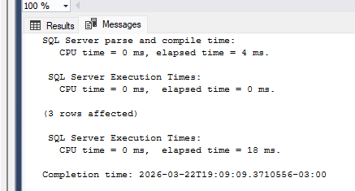

Después:
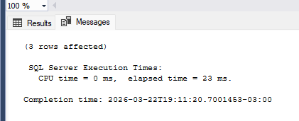

Índice 2: idx_Facturas_ID_Region

Query: Consigna 5 — Análisis por mercado

Campo clave: ID_Region en Prod.Facturas

Motivo: JOIN entre Facturas y Mercados por ID_Region. El índice acelera la búsqueda de facturas por región.

Antes:
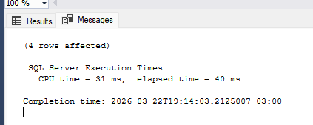

Después:
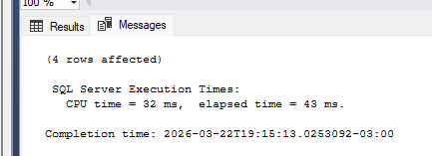

Índice 3: idx_Facturas_ID_Vendedor

Query: Consigna 6 — Actividad por vendedor

Campo clave: ID_Vendedor en Prod.Facturas

Motivo: JOIN entre Facturas y Vendedores por ID_Vendedor. Evita un full scan de Facturas para encontrar las de cada vendedor.

Antes:
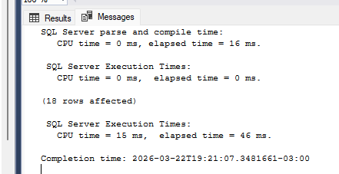
Después:
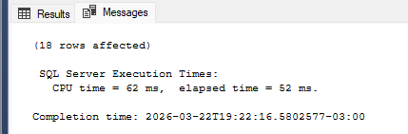

Índice 4: idx_Transacciones_ID_Factura

Query: Consigna 8 — LAG Febrero 2016

Campo clave: ID_Factura en Prod.Transacciones

Motivo: JOIN entre Transacciones y Facturas por ID_Factura — la relación más frecuente de toda la BD.

Antes:
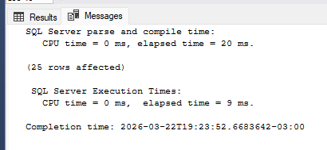

Después:
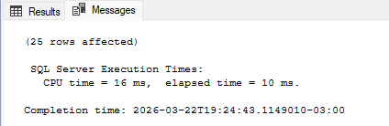

Índice 5: idx_Transacciones_ID_Producto

Query: Consigna 9 — Ranking vendedores

Campo clave: ID_Producto en Prod.Transacciones

Motivo: JOIN entre Transacciones y Productos por ID_Producto. El INCLUDE cubre los campos de cálculo sin ir a la tabla base.

Antes:
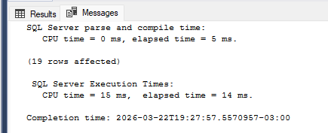

Después:
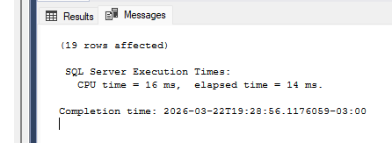

👁️ Parte 2 — Vistas de Negocio

Se diseñaron 5 vistas que actúan como capa semántica entre la base de datos y los consumidores de datos. Cada vista encapsula la lógica de JOINs y cálculos, permitiendo que el usuario final consulte con un simple SELECT * FROM.

📈 Vista 1 — Prod.V_Rentabilidad_Producto

Público objetivo | Gerencia Comercial / Power BI
Función | Expone el margen de ganancia de cada producto junto con su marca y stock disponible.
Motivo de creación | Un gerente comercial necesita visualizar rápidamente qué productos generan más margen para decisiones de pricing o discontinuación de líneas.

🗺️ Vista 2 — Prod.V_Ventas_Por_Mercado

Público objetivo | Dirección General / Power BI
Función | Consolida KPIs clave por región: facturas emitidas, clientes únicos, ingreso total, costo total y utilidad bruta.
Motivo de creación | Permite comparar el desempeño de los 4 mercados en un solo vistazo, facilitando decisiones de expansión o foco geográfico.

🧑‍💼 Vista 3 — Prod.V_Performance_Vendedores

Público objetivo | Gerencia Comercial / RRHH
Función | Expone métricas individuales de cada vendedor: facturas gestionadas, ticket promedio, ingreso total y utilidad bruta.
Motivo de creación | Centraliza en una sola vista todo lo necesario para evaluar el desempeño del equipo comercial sin JOINs complejos.

👥 Vista 4 — Prod.V_Segmentacion_Clientes

Público objetivo | Marketing / CRM
Función | Clasifica cada cliente individualmente en PREMIUM, STANDARD o Nuevos según su volumen de compras.
Motivo de creación | Expone el listado completo para exportar a un CRM o herramienta de marketing, a diferencia de la Consigna 7 que solo muestra conteos.

🏭 Vista 5 — Prod.V_Inventario_Por_Marca

Público objetivo | Logística / Finanzas
Función | Muestra el stock disponible valorizado por marca: unidades totales, costo promedio y valor total del inventario inmovilizado.
Motivo de creación | CORRECCIÓN v2: las subqueries anónimas del JOIN fueron reemplazadas por CTEs nombrados (Stock_Por_Marca y Costo_Por_Marca), mejorando la legibilidad y el plan de ejecución del motor SQL Server.

6. Funciones Definidas por Usuario (UDFs)

Se implementaron 4 funciones escalares (READS SQL DATA) que encapsulan lógica de negocio reutilizable. A diferencia de los Stored Procedures, las UDFs devuelven un único valor y pueden usarse directamente dentro de un SELECT.

Al menos 2 de las 4 funciones reciben 2 parámetros de entrada, cumpliendo el requisito de la consigna.

⚙️ Función 1 — fn_Margen_Por_Transaccion

Parámetros | @ID_Producto INT, @ID_Transaccion INT
Retorna | DECIMAL(18,2)
Descripción | Calcula la ganancia neta de una línea de venta: (Precio - Costo) × Cantidad.
Caso de uso | Se puede usar en cualquier SELECT para ver el margen de cada línea sin calcular manualmente.

Código

CREATE OR ALTER FUNCTION Prod.fn_Margen_Por_Transaccion
(
@ID_Producto INT,
@ID_Transaccion INT
)
RETURNS DECIMAL(18,2)
AS BEGIN
DECLARE @Margen DECIMAL(18,2);
SELECT @Margen = (t.Precio_Unitario - t.Costo_Unitario) * t.Cantidad
FROM Prod.Transacciones t
WHERE t.ID_Transaccion = @ID_Transaccion
AND t.ID_Producto = @ID_Producto;
RETURN @Margen;
END;

⚙️ Función 2 — fn_Edad_Vendedor

Parámetros | @ID_Vendedor INT
Retorna | INT
Descripción | Calcula la edad actual exacta del vendedor desde Fecha_Nacimiento con ajuste por cumpleaños no ocurrido.
Caso de uso | Útil para RRHH y análisis de composición etaria del equipo comercial.

Código

CREATE OR ALTER FUNCTION Prod.fn_Edad_Vendedor
(
@ID_Vendedor INT
)
RETURNS INT
AS BEGIN
DECLARE @Edad INT;
SELECT @Edad = DATEDIFF(YEAR, v.Fecha_Nacimiento, GETDATE())
- CASE WHEN MONTH(v.Fecha_Nacimiento) > MONTH(GETDATE())
OR (MONTH(v.Fecha_Nacimiento) = MONTH(GETDATE())
AND DAY(v.Fecha_Nacimiento) > DAY(GETDATE()))
THEN 1 ELSE 0 END
FROM Prod.Vendedores v WHERE v.ID_Vendedor = @ID_Vendedor;
RETURN @Edad;
END;

⚙️ Función 3 — fn_Disponibilidad_Stock

Parámetros | @ID_Marca INT, @Stock_Minimo INT
Retorna | VARCHAR(20)
Descripción | Suma el stock total de todos los productos de una marca y devuelve 'Suficiente' o 'Crítico'.
Caso de uso | Permite monitorear el estado de inventario por proveedor con un simple SELECT.

Código

CREATE OR ALTER FUNCTION Prod.fn_Disponibilidad_Stock
(
@ID_Marca INT,
@Stock_Minimo INT
)
RETURNS VARCHAR(20)
AS BEGIN
DECLARE @Stock_Total INT; DECLARE @Resultado VARCHAR(20);
SELECT @Stock_Total = SUM(p.Stock)
FROM Prod.Productos p WHERE p.ID_Marca = @ID_Marca;
SET @Resultado = CASE
WHEN @Stock_Total >= @Stock_Minimo THEN 'Suficiente'
ELSE 'Critico' END;
RETURN @Resultado;
END;

⚙️ Función 4 — fn_Ticket_Promedio_Cliente

Parámetros | @ID_Cliente INT
Retorna | DECIMAL(18,2)
Descripción | Calcula el ticket promedio del cliente: ingreso total / facturas únicas. NULLIF evita división por cero.
Caso de uso | KPI clave para Marketing — permite segmentar clientes por valor promedio de compra.

Código

CREATE OR ALTER FUNCTION Prod.fn_Ticket_Promedio_Cliente
(
@ID_Cliente INT
)
RETURNS DECIMAL(18,2)
AS BEGIN
DECLARE @Ticket_Promedio DECIMAL(18,2);
SELECT @Ticket_Promedio =
SUM(t.Precio_Unitario * t.Cantidad)
/ NULLIF(COUNT(DISTINCT f.ID_Factura), 0)
FROM Prod.Facturas f
INNER JOIN Prod.Transacciones t ON t.ID_Factura = f.ID_Factura
WHERE f.ID_Cliente = @ID_Cliente;
RETURN @Ticket_Promedio;
END;

7. Stored Procedures (Procedimientos Almacenados)

Se implementaron 3 Stored Procedures que automatizan tareas complejas de negocio. Usan TRY/CATCH, manejan transacciones de forma segura y aplican SET NOCOUNT ON. Se invocan con el comando EXEC.

🔧 SP 1 — sp_Actualizar_Precios_Por_Marca

Parámetros | @ID_Marca INT, @Porcentaje_Incremento DECIMAL(5,2)
Contexto | Debido a la inflación o cambio de costos del proveedor, se necesita ajustar precios masivamente.
Lógica | Valida que la marca exista y el porcentaje sea mayor a cero. Actualiza Precio_Unitario en Transacciones para todos los productos de la marca. Usa TRY/CATCH con transacción completa.

Ejemplo de Ejecución

EXEC Prod.sp_Actualizar_Precios_Por_Marca
@ID_Marca = 1,
@Porcentaje_Incremento = 10;

🔧 SP 2 — sp_Reporte_Rendimiento_Mercado

Parámetros | @ID_Mercado INT
Contexto | La gerencia necesita un resumen rápido del desempeño de un mercado específico.
Lógica | Devuelve dos resultsets: (1) resumen general con facturas, clientes, total vendido y utilidad; (2) vendedor estrella — el de mayor ingreso en ese mercado.

Ejemplo de Ejecución

EXEC Prod.sp_Reporte_Rendimiento_Mercado @ID_Mercado = 1;

🔧 SP 3 — sp_Baja_Producto_Con_Validacion

Parámetros | @ID_Producto INT
Contexto | Limpieza de catálogo de productos obsoletos con control de integridad histórica.
Lógica | Verifica si el producto tiene transacciones históricas. Si las tiene, muestra el historial y devuelve 'No se puede eliminar: Producto con historial de ventas'. Si no, lo elimina dentro de una transacción con TRY/CATCH.

Ejemplo de Ejecución

-- Intento bloqueado:
EXEC Prod.sp_Baja_Producto_Con_Validacion @ID_Producto = 428;
-- Eliminacion exitosa:
EXEC Prod.sp_Baja_Producto_Con_Validacion @ID_Producto = 9999;

8. Triggers (Disparadores)

Los Triggers son objetos que se ejecutan automáticamente ante eventos de INSERT, UPDATE o DELETE, sin intervención manual. Actúan como 'centinelas' que garantizan auditoría y consistencia de los datos en tiempo real.

🗃️ Tabla de Auditoría — Prod.Auditoria

Antes de crear los triggers se diseñó la tabla Prod.Auditoria, que registra todas las operaciones destructivas sobre Prod.Productos: fecha/hora, tabla, operación, datos del producto, usuario de SQL Server (SYSTEM_USER), estado y observaciones.

Campo | Tipo de Dato | Restricciones / Descripción
ID_Auditoria | INT | PRIMARY KEY · NOT NULL · IDENTITY.
Fecha_Hora | DATETIME | NOT NULL · DEFAULT GETDATE() — Fecha y hora exacta de la operación.
Tabla | VARCHAR(100) | NOT NULL — Tabla afectada.
Operacion | VARCHAR(50) | NOT NULL — DELETE o DELETE - BLOQUEADO.
ID_Producto | INT | NOT NULL — ID del producto afectado.
Nombre | VARCHAR(255) | NOT NULL — Nombre del producto al momento de la operación.
Usuario | VARCHAR(255) | NOT NULL — Usuario SQL Server que ejecutó la operación (SYSTEM_USER).
Estado | VARCHAR(50) | NOT NULL — 'Eliminado' o 'Bloqueado'.
Observacion | VARCHAR(500) | NULL — Detalle adicional.

🔴 Trigger 1 — trg_Auditoria_Eliminacion_Producto

Tipo | AFTER DELETE sobre Prod.Productos
Lógica | Captura los datos del registro eliminado desde la tabla virtual 'deleted' e inserta un log completo en Prod.Auditoria con fecha, usuario y detalle del producto.

🟡 Trigger 2 — trg_Bloqueo_Eliminacion_Por_Stock

Tipo | INSTEAD OF DELETE sobre Prod.Productos
Lógica | Si el producto tiene Stock > 0: cancela la operación con RAISERROR y registra el intento bloqueado. Si Stock = 0 o NULL: ejecuta el DELETE manualmente y deja que el Trigger 1 registre la auditoría.
Nota de Flavio | Como paso a seguir: implementar un proceso de purga o archivado de registros de más de 1 año para no afectar el rendimiento del sistema.

✅ Resultados de las Pruebas

Prueba 1 — Producto con stock (ID 9001): Operación bloqueada. Registro en Auditoría con Estado = 'Bloqueado'.

Prueba 2 — Producto sin stock (ID 9002): Eliminación exitosa. Trigger 1 registró la operación con Estado = 'Eliminado'.

[ Insertar captura de pantalla de Prod.Auditoria con los registros de ambas pruebas ]

9. Fundamentos de GCP y BigQuery

En esta última sesión se introdujeron los conceptos fundamentales de Google Cloud Platform (GCP) y su motor de análisis BigQuery, estableciendo el puente entre el mundo OLTP (SQL Server) y el mundo OLAP (Data Warehouse en la nube).

⚡ OLTP vs OLAP

Característica | OLTP — Transaccional | OLAP — Analítico
Propósito | Gestión de operaciones diarias. | Toma de decisiones estratégicas.
Ejemplo | SQL Server — Macrotienda | BigQuery — Data Warehouse
Escritura | Frecuente (INSERT, UPDATE, DELETE). | Rara (carga por procesos ETL).
Normalización | Alta (para evitar redundancia). | Baja / Desnormalizado (Star Schema).
Integridad | Motor aplica PK/FK físicamente. | PK/FK son conceptuales — las valida el ETL.

🔍 BigQuery — Data Warehouse Serverless

BigQuery es el motor de análisis de datos de Google Cloud, diseñado para procesar petabytes de información. No requiere configurar servidores — Google escala los recursos automáticamente. Solo se paga por los datos procesados.

Serverless | No requiere gestión de servidores. Google escala cientos de procesadores en paralelo por consulta.
SQL Estándar ANSI | Sintaxis muy similar a SQL Server. La transición es directa.
Sin PK/FK físicas | Las claves primarias y foráneas son conceptuales. La integridad la garantiza el pipeline ETL antes de la carga.
Performance columnar | El rendimiento viene de leer solo las columnas necesarias, no de índices como en SQL Server.
BigQuery ML | Permite crear modelos de Machine Learning directamente con SQL.

